GABRIEL FERREIRA DA SILVA
GABRIEL DE OLIVEIRA BERNARDI

SISTEMA DE GESTÃO: MANUTENÇÃO PREDIAL

LIMEIRA – SP
2026
Sumário
1. INTRODUÇÃO 3
2. VISÃO GERAL DO SISTEMA 3
2.1 Usuários do Sistema 3
3. REQUISITOS FUNCIONAIS 4
4. REQUISITOS NÃO FUNCIONAIS 5
5. REGRAS DE NEGÓCIO 6
7. METODOLOGIA ÁGIL 7
8. MODELAGEM DE DADOS 7

INTRODUÇÃO

Este documento descreve o desenvolvimento do back-end do sistema PredialFix, uma plataforma dedicada ao gerenciamento de chamados de manutenção predial no âmbito do SENAI. O projeto visa a construção de uma API (Application Programming Interface) segura e eficiente para otimizar o fluxo de trabalho de manutenção, garantindo a organização das demandas, a priorização de urgências e a transparência no acompanhamento dos serviços.
Atualmente, a instituição enfrenta desafios operacionais devido ao elevado volume de solicitações mensais, que abrangem desde reparos simples até intervenções hidráulicas e elétricas complexas. A ausência de um sistema centralizado resulta em baixa rastreabilidade e demora no atendimento. O PredialFix surge como uma solução tecnológica para prover uma infraestrutura robusta de servidor, permitindo que cada etapa da manutenção seja monitorada em tempo real, desde a abertura até a conclusão do chamado.

VISÃO GERAL DO SISTEMA

O sistema PredialFix centraliza a gestão de manutenção predial, oferecendo uma interface programática para integração com aplicações front-end. A solução foca na resolução de gargalos de comunicação entre solicitantes e a equipe técnica, promovendo eficiência operacional.

Usuários do Sistema

O sistema contempla dois perfis principais de acesso:
a) Usuários (Solicitantes): Funcionários da unidade responsáveis pela abertura e acompanhamento de chamados;
b) Responsáveis (Técnicos/Administradores): Equipe de manutenção encarregada da análise, execução e encerramento das ordens de serviço.

REQUISITOS FUNCIONAIS

Os requisitos funcionais definem as operações essenciais do PredialFix, estabelecendo padrões para o registro e monitoramento dos chamados.
ID | Descrição do Requisito
RF001 | Autenticação de usuários com perfis distintos (Usuário e Responsável).
RF002 | Cadastro de novos usuários vinculados a perfis específicos.
RF003 | Consulta e edição de dados cadastrais conforme permissões de perfil.
RF004 | Controle de acesso restrito a usuários autenticados via token.
RF005 | Abertura de chamados com descrição, localização e tipo de problema.
RF006 | Registro automático de data, hora e solicitante na abertura do chamado.
RF007 | Validação de integridade dos dados de entrada.
RF008 | Gestão de workflow: Aberto, Em Análise, Em Execução e Concluído.
RF009 | Atualização de status exclusiva por perfis de Responsável.
RF010 | Registro de histórico de alterações (log) com data, hora e autor.
RF011 | Atribuição de técnicos específicos a cada chamado.
RF012 | Consulta de chamados por localização (sala, área comum).
RF013 | Emissão de notificações de progresso do atendimento.

REQUISITOS NÃO FUNCIONAIS

Esta seção detalha os atributos de qualidade do sistema, incluindo desempenho, segurança e manutenibilidade.
ID | Descrição do Requisito Não Funcional
RNF001 | Desempenho: Tempo de resposta médio da API inferior a 2 segundos.
RNF002 | Escalabilidade: Suporte a 500 requisições simultâneas por minuto.
RNF003 | Segurança: Implementação de autenticação JWT (JSON Web Token).
RNF004 | Segurança: Proteção contra ataques SQL Injection, XSS e CSRF.
RNF005 | Segurança: Armazenamento de senhas utilizando algoritmos de hash e salt.
RNF006 | Padrão: Desenvolvimento baseado no framework Laravel seguindo arquitetura RESTful.
RNF007 | Disponibilidade: Tempo de atividade (uptime) mínimo de 99,9%.

REGRAS DE NEGÓCIO

As regras de negócio definem as condições lógicas para a execução das funcionalidades do sistema.

ID | DESCRIÇÃO REGRAS DE NEGOCIOS
RN01 | Restrição de Abertura: Somente usuários autenticados podem abrir chamados.
RN02 | Fluxo de Status: O workflow é progressivo; retrocessos de status não são permitidos.
RN03 | Atribuição: Status 'Em Execução' exige um técnico responsável atribuído.
RN04 | Imutabilidade: Logs de histórico não podem ser editados ou excluídos
RN05 | Localização: Chamados restritos a locais previamente cadastrados no sistema.
RN06 | Encerramento: O status 'Concluído' exige o preenchimento de observações técnicas.

- Figma
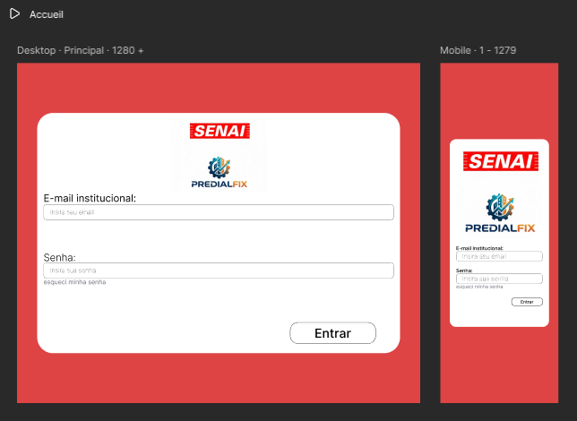

METODOLOGIA ÁGIL

O projeto utiliza a metodologia Kanban para gestão do fluxo de trabalho, priorizando a entrega contínua e a visibilidade dos processos. As políticas de transição entre colunas garantem a qualidade, enquanto métricas como Lead Time são utilizadas para monitorar a eficiência da equipe.
https://trello.com/invite/b/69bae0c8371fa33f20ace1ef/ATTIfdbffb2525e067b30d4b54499cf7bc519031496A/predialfix

MODELAGEM DE DADOS
A base de dados foi projetada para garantir integridade e rastreabilidade. As principais entidades incluem:
- Usuários: Gestão de perfis e credenciais;
- Chamados: Registro central das manutenções;
- Histórico: Auditoria de todas as mudanças de estado;
- Orçamentos: Controle financeiro e de insumos.
